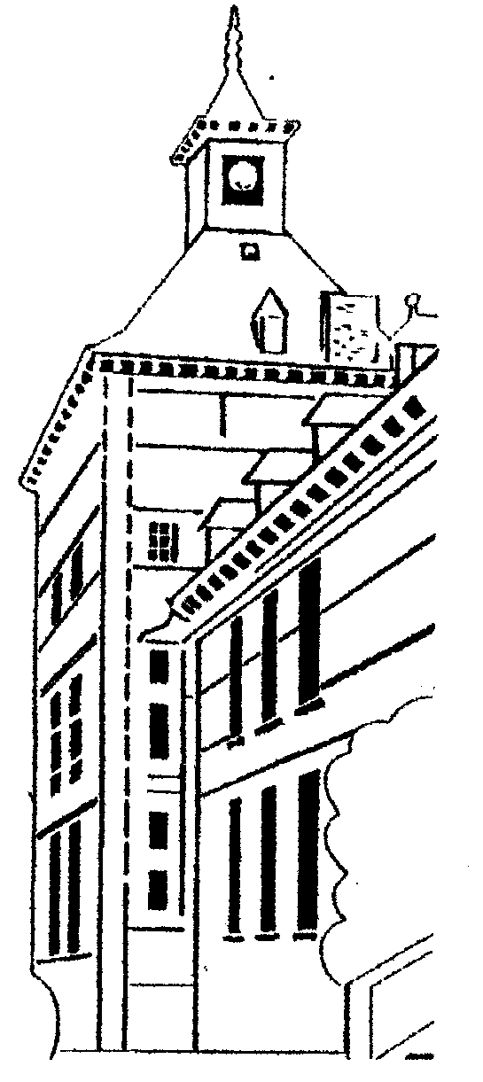ECOL

Emplacement réservé

au certificat médical

ou à !'attestation.

Je soussigné(e),

Nom

Prénom ----

Nom.

Personne responsable de l'élève

inscrit(e) dans la classe de -=---

vous prie d'excuser ma fille/mon fils pour son absence

Prénom:-------------

1

du

*I I*

au

*I*

*I*

Motif de !'absence (cacher ou compléter)

□ **Certificat médical** Indispensable si absent plus de trois jours. Visite médicale ou maladie.

Attestation obligatoire à joindre

□ **Décès dans la famille**

Attestation obligatoire à joindre

□ **Convocation officielle**

A définir ci-dessous et à présenter à

la direction pour accord.

N.B. La justification « **raison familiale** » n'est pas acceptée par le service de vérification.

D **Autre motif**

Signature de la personne responsable:

ECOLE FONDAMENTALE – ABBAYE DE FLÔNE

Chaussée Romaine, 2

4540 AMAY

Tél : 085/31.04.04

E-mail : direction@flonefondamental.be

Flône, le ..........................

Madame, Monsieur,

Conformément à la circulaire n° 157 du 26.09.2001 établie par la Direction Générale de l'Enseignement Obligatoire, je vous prie de compléter le document ci-dessous et de le remettre des que possible au titulaire de la classe. Si une absence pour maladie excède **3 jours, un certificat** médical est **obligatoire.**

M. SCHEEN

i

**Avis et visa de la direction**

Motif recevable - Motif non recevable